# RocetMQ使用小结

## 下载安装服务器

* Window本地
  + 从官网上下载mq的安装包，并且解压
  + 配置环境变量
    - 建立ROCKETMQ_HOME值为：D:\rocketmq(解压的目录)
    - 在path变量后面加上：%ROCKETMQ_HOME%\bin
  + 启动mq服务器
    - 进入到bin文件夹下



* + - 启动mq服务器



* + - 启动broker



* Linux下使用Docker
  + 启动mq服务器

docker run -d -p 9876:9876 -v `pwd`/data/namesrv/logs:/root/logs -v `pwd`/data/namesrv/store:/root/store --name rmqnamesrv --privileged=true -e "MAX_POSSIBLE_HEAP=100000000" rocketmqinc/rocketmq:4.4.0 sh mqnamesrv

* + 启动broker

docker run -d -p 10911:10911 -p 10909:10909 -v `pwd`/data/broker/logs:/root/logs -v `pwd`/data/broker/store:/root/store --name rmqbroker --privileged=true --link rmqnamesrv:namesrv -e "NAMESRV_ADDR=namesrv:9876" -e "MAX_POSSIBLE_HEAP=200000000" rocketmqinc/rocketmq:4.4.0 sh mqbroker

## 注入MQ生产者

* Nacos:

rocketmq:

consumer:

# RocketMQ的请求地址

namesrvAddr: 127.0.0.1:9876

# 发送同一类消息的设置为同一个group，保证唯一,默认不需要设置，rocketmq会使用ip@pid(pid代表jvm名字)作为唯一标示

groupName: parking-group

#如果需要同一个jvm中不同的producer往不同的mq集群发送消息，需要设置不同的instanceName

instanceName: parking-consumer

producer:

#发送消息超时时间

sendMsgTimeout: 10000

#maxMessageSize最大消息限制

maxMessageSize: 999999999

#消息大小超出配置对消息压缩

compressOver: 40000

#监听多个多个topic用 "||" 分隔, 如：test-demo;test-demo3

topic: parking-topic

# 不配置为订阅全部tag,多个行业用 "||" 分隔, 如："0||1||2"

tag: "111||222"

* 生产者

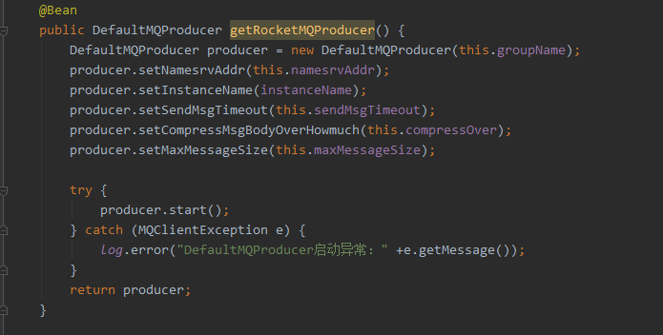

* 发送消息

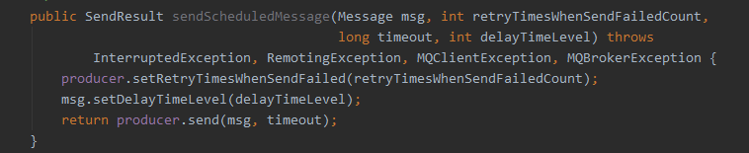

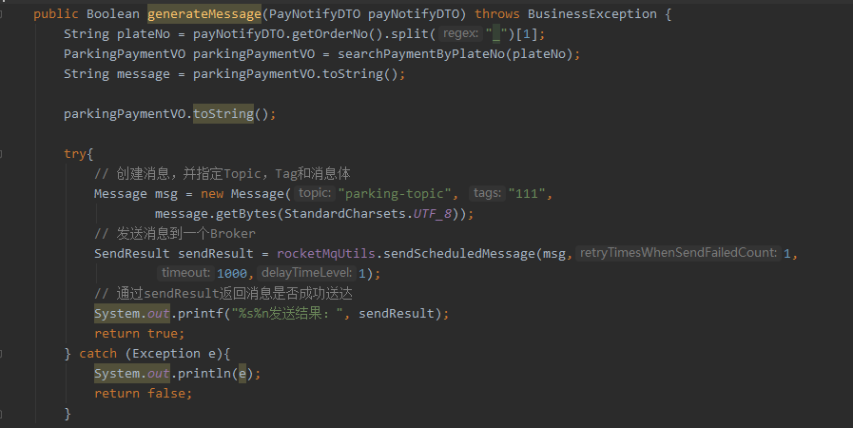

## 注入MQ消费者

* 消费者

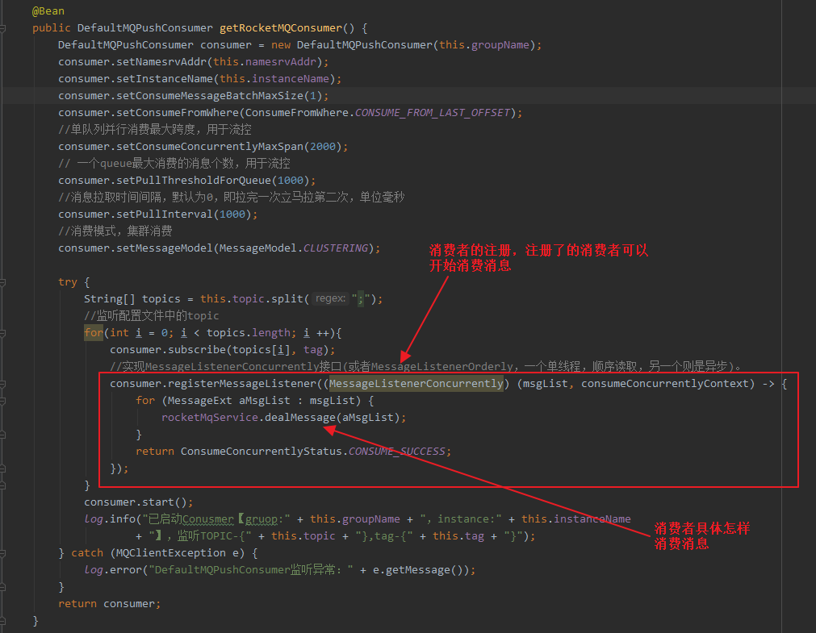

* 消费消息

